**WORKSHOP PRODUKSI GAME 5   
LOGBOOK 2**



Dosen Pengampu :

Rizky Yuniar Hakkun

Oleh :

Chusnul Chotimah 4210161008

Rahadian Rayhan W 4210161010

Julian Akbar Renaldi 4210161029

**PROGRAM STUDI TEKNOLOGI GAME**

**DEPARTEMEN MULTIMEDIA KREATIF**

**POLITEKNIK ELEKTRONIKA NEGERI SURABAYA**

**SURABAYA**

**2018 ­**

1. **Game Design**
2. **Rumble Boxing**

Genre : Hyper casual, Dash, Endless

Target Audience : Diatas 6 tahun

1. **Abstraksi**

Rumble Boxing adalah sebuah boxing/tinju endless yang mekanikanya dikemas sedemikian rupa sehingga menjadi simple dan menarik. Konsep pertarungan tinju adalah rumble, dimana yang kalah, akan tereliminasi dan digantikan oleh pemain baru. Sehingga apabila player berhasil mengalahkan satu musuh, maka akan lanjut ke round baru untuk menghadapi musuh baru.

Pemain harus menekan tombol yang sama sesuai dengan quest yang diberikan. Apabila benar, maka pemain akan melakukan serangan dan apabila salah, maka akan terkena pukulan. Musuh akan memukul dengan frekuensi konstan. Sehingga kunci dari game ini adalah kecepatan dan akurasi. Game ini bersifat endless, dimana yang menjadi tolak ukur sebuah keberhasilan pemain adalah berapa banyak ronde dia bisa bertahan.

1. **Escape from Hell**

Genre : Hyper casual, Racing, Endless

Target Audience : Diatas 6 tahun

* 1. **Abstraksi**

Rumble Boxing adalah sebuah game racing endless. Dimana pemain akan mengendalikan mobil untuk menghindari rintangan yang datang dari arah depan. Pemain hanya bisa menggerakan mobil kedua arah, yaitu kanan dan kiri. Apabila mobil pemain terkena obstacle, maka health point pemain akan berkurang. Game ini bersifat endless, jadi game akan selesai apabila health point pemain habis.

Terdapat beberapa item power up, salah satunya adalah IP ( Invinsible Power ) dimana mobile pemain akan kebal apabila bertubrukan dengan obstacle. Namun power up bersifat sementara dan turun secara berkala.

1. **Progress Mingguan 2**
2. **Chusnul Chotimah**

Random Object. Disini dibuat dua array, yaitu array untuk menyimpan objek dan array untuk tempat objek. Jadi, setiap player telah memberikan jawaban sebanyak empat kali, maka gambar objek akan teracak lagi, begitu seterusnya.

public void RandomAnimal()

{

for (int i = 0; i < 4; i++)

{

for (int j = 0; j < 4; j++)

{

if (quest[i] == j + 1)

{

animal[j].transform.position = placeHolder[i].position;

}

}

}

}

Timer bar. Ketika player memasukkan jawaban, dia akan berpacu dengan waktu. Saat waktu habis atau ketika player menjawab sebelum waktu habis, maka waktu akan kembali seperti awal.

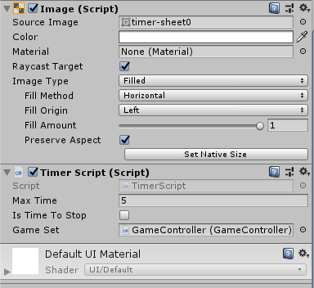

1. **Rahadian Rayhan W**

Untuk main menu belum ada asset dan akan menambahkan animasi di dalamnya

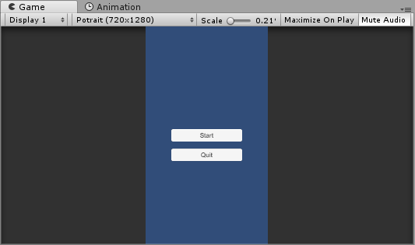

Setelah itu telah membuat Score

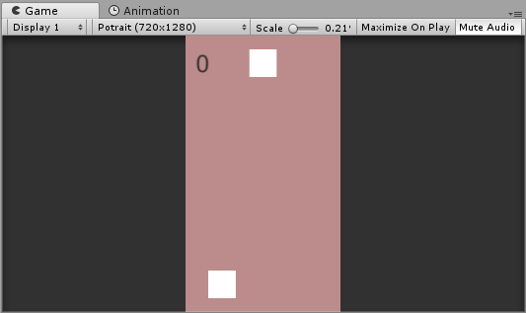

public class Enemy : MonoBehaviour {

int scoreP1;

Text uiP1;

public float speed;

// Use this for initialization

void Start () {

speed = 5f;

scoreP1 = 0;

uiP1 = GameObject.Find("score").GetComponent<Text>();

}

// Update is called once per frame

void Update () {

Vector2 batas = Camera.main.ViewportToWorldPoint(new Vector2(0, 0));

Vector2 posisi = transform.position;

posisi = new Vector2(posisi.x, posisi.y - speed * Time.deltaTime);

transform.position = posisi;

if(transform.position.y < batas.y)

{

scoreP1 += 1;

TampilScore();

Destroy(gameObject);

}

}

void TampilScore()

{

Debug.Log("Score P1 :" + scoreP1);

uiP1.text = scoreP1 + "";

}

}

1. **Julian Akbar Renaldi**
   1. Character design

* Character design

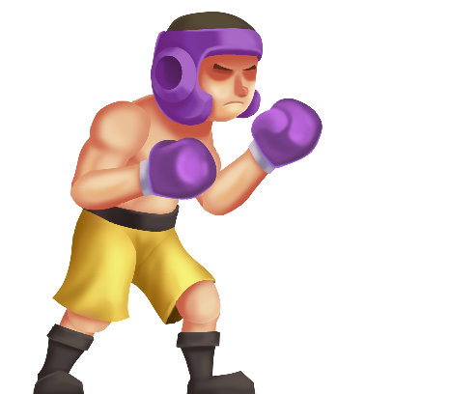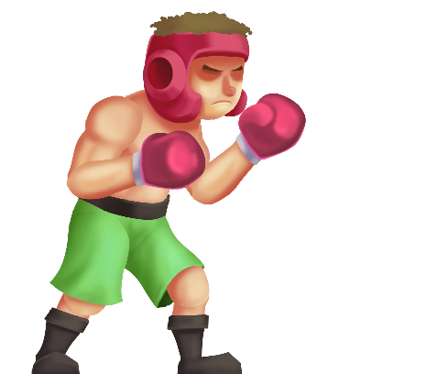

* Environment design

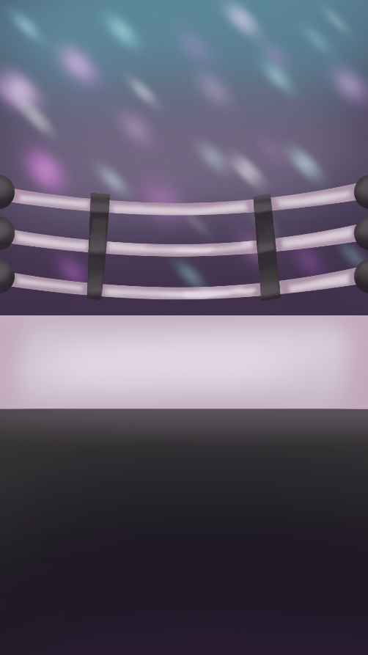

* Gameplay UI Design

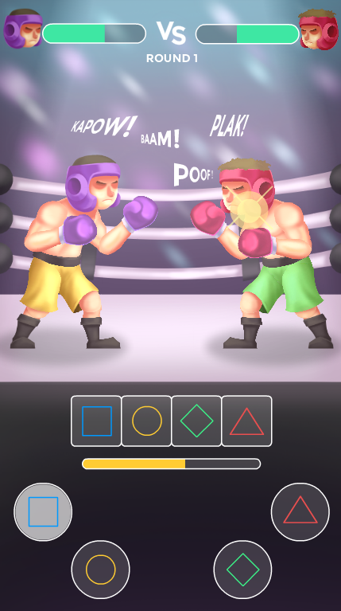

* Character 1 animation – idle



* Character 1 animation – punch

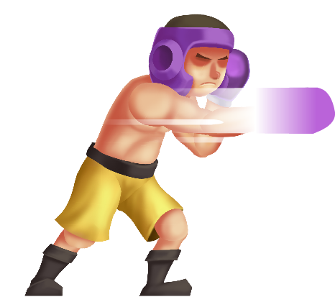

* Character 1 animation – hit

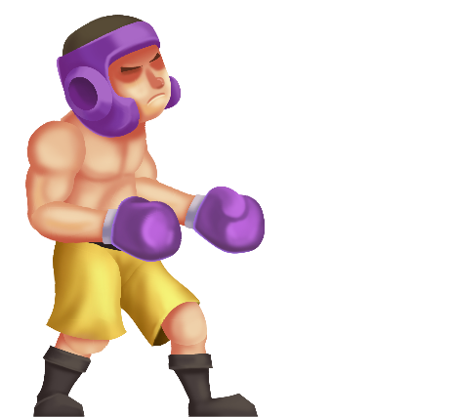

* Character 2 animation – idle



* Character 2 animation – punch

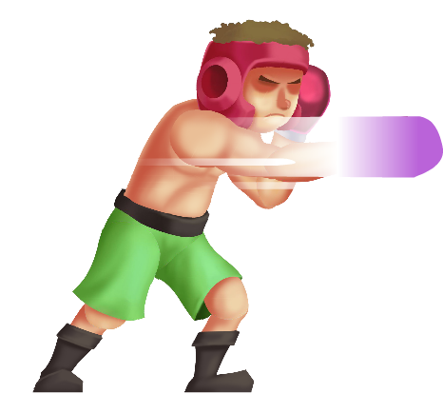

* Character 2 animation – hit

